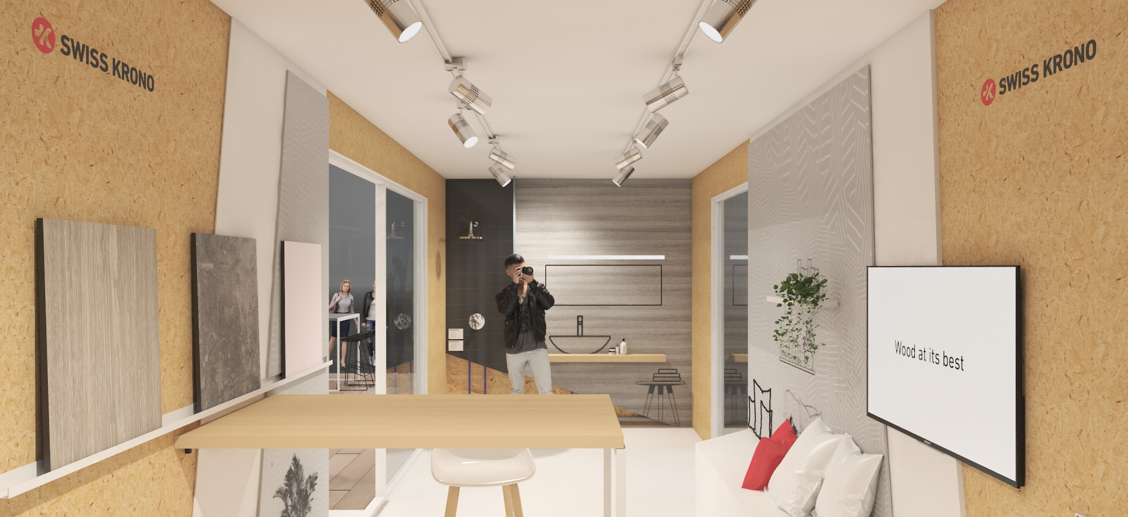
Ausblick: SWISS KRONO auf der DACH+HOLZ 2020

November 2019 – Premiere auf der DACH+HOLZ: SWISS KRONO empfängt die Standbesucher mit einem echten Holzbaumodul – gefertigt aus SWISS KRONO MAGNUMBOARD® OSB. Dieses Exponat demonstriert eindrucksvoll, welche Eigenschaften und Vorteile das massive Holzbausystem hat. Dazu zählen unter anderem der hohe Vorfertigungsgrad, die fugenlosen Elemente bis 18 Meter Länge dank SWISS KRONO LONGBOARD OSB und insbesondere die direkte Innenbeschichtung mit Putzen, Farben, Fliesen oder Tapeten.
Als einer der größten Holzwerkstoffhersteller dreht sich auf dem SWISS KRONO-Stand alles um OSB. Neben dem Klassiker SWISS KRONO OSB/3 stellt das Unternehmen aus Heiligengrabe/ Brandenburg besondere OSB-Produkte und Tools vor, die ganz spezielle Anforderungen und Wünsche erfüllen:
SWISS KRONO OSB/SF-B – die OSB-Platte mit Sicherheitsausstattung
Zahlreiche Testreihen belegen, dass die schwer entflammbare SWISS KRONO OSB/SF-B auch bei fortwährendem Beflammen kein Feuer fängt. Stattdessen bildet sie durch Verkohlung eine feuerhemmende Schicht und glimmt auch nach dem Erlöschen des Brandherdes nicht weiter. So tragen diese OSB-Platten dazu bei, dass sich ein Brand nicht ausbreiten kann. Da bei der Herstellung alle Holzbestandteile mit Flammschutzmittel behandelt werden, ist die Platte auch nach dem Bearbeiten und sogar an der Kante schwer entflammbar. Dies ist ein wesentlicher Vorteil gegenüber Holzwerkstoffen, welche dies lediglich durch eine Beschichtung an der Oberfläche erreichen.
SWISS KRONO OSB/3 sensitiv EN 300 – die besonders emissionsreduzierte OSB-Platte
Die SWISS KRONO OSB/3 sensitiv wird zu 100 % aus Pappelholz und einem geringen Anteil formaldehydfreier Bindemittel hergestellt. Da Pappelholz fast keine Harze enthält, weist diese Platte extrem geringe VOC-Werte auf (202 μg/m³ TVOC Emission nach AgBB (28 Tage)). Aus demselben Grund riecht diese Platte kaum nach Harz bzw. nach Holz, was besonders sensible Menschen als angenehm empfinden. SWISS KRONO OSB/3 sensitiv eignet sich daher für Anwendungsbereich mit sehr hohen Anforderungen an die Raumluftqualität, beispielsweise Kindergärten, Kliniken oder Seniorenheime.
Der Blaue Engel für OSB aus Heiligengrabe/Brandenburg
Seit Oktober 2019 tragen SWISS KRONO OSB/3 EN300, SWISS KRONO OSB/4 BAZ und SWISS KRONO OSB/F**** des deutschen Standortes den Blauen Engel. Dieses Siegel garantiert Verbraucherinnen und Verbrauchern, dass umweltschonende, emissionsarme Materialien wie Holz aus nachhaltiger Forstwirtschaft eingesetzt werden, die in der Wohnumwelt gesundheitlich unbedenklich sind.
SWISS KRONO BAUTEIL-PLANER
Architekten, Ingenieure, Planer und Verarbeiter finden mit der Web-Applikation SWISS KRONO BAUTEIL-PLANER das passende Bauteil für ihr konkretes Bauvorhaben. Verschiedene Filter wie regionale Anforderungen, Gebäudeklasse, Objektart, Schall- und Brandschutzvorgaben führen schnell zum gesuchten Bauteil. Außerdem können die Bauteile hinsichtlich U-Wert, Tauwasserausfall und Statik überprüft und optimiert werden. Vorformulierte Ausschreibungstexte sind mit den Angaben zu den ausgewählten Bauteilen befüllt und können objektbezogen individualisiert und weiterverwendet werden. Die Bauteile lassen sich im IFC4-Format herunterladen und mit BIM-fähiger oder CAD-Software bearbeiten. Die Web-Applikation ist unter timberplanner.com auf Deutsch und Englisch aufrufbar.
Besuchen Sie uns auf der DACH+HOLZ in Stuttgart vom 28.-31.01.2020 in Halle 10, Stand 209!

Bildmaterial
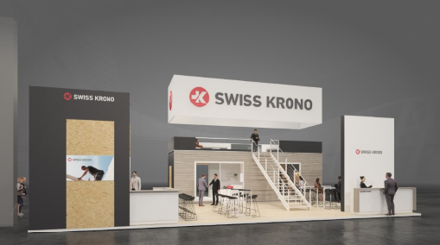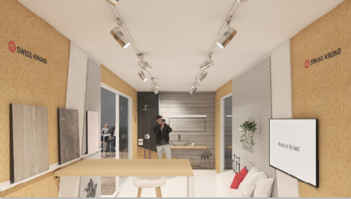
Vorschau auf den SWISS KRONO Messestand mit MAGNUMBOARD® OSB-Modul (Bildnachweis: Kohlhaas Messebau)

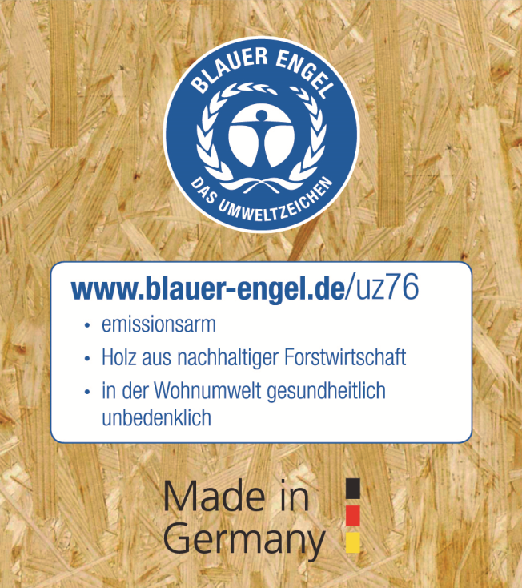
Der Blaue Engel für SWISS KRONO OSB/3 EN300, OSB/4 BAZ und OSB/F**** aus Heiligengrabe/Brandenburg
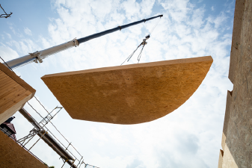
SWISS KRONO MAGNUMBOARD® OSB: großformatig, dimensionsstabil und individuell vorgefertigt (Bildnachweis: SWISS KRONO | Fotos: www.tmstudios.de)

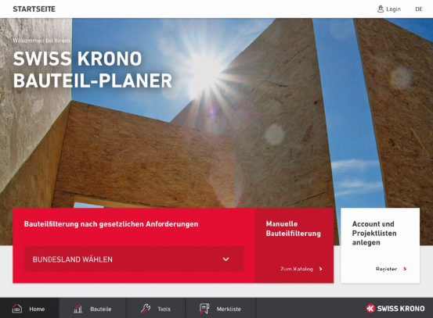
Screenshot der Startseite des SWISS KRONO BAUTEIL-PLANER

Über SWISS KRONO TEX GmbH & Co. KG
Im Jahr 1993 gegründet gehört die heutige SWISS KRONO TEX GmbH & Co. KG mit Sitz in Heiligengrabe/Brandenburg zur SWISS KRONO Group, einem der weltweit führenden Holzwerkstoffunternehmen. Kernkompetenzen des deutschen Standortes liegen in der Produktion hochwertiger Laminatböden unter der Marke KRONOTEX und leistungsstarker OSB- und MDF-Platten unter der Marke SWISS KRONO. Das Unternehmen bietet kundenorientierte Lösungen mit innovativen ökologischen Produkten sowie umfassende Beratung und Betreuung. Mit über 700 Mitarbeitern am Standort Heiligengrabe produziert SWISS KRONO TEX GmbH & Co. KG im Bewusstsein ihrer gesellschaftlichen Verantwortung aus dem natürlichen Rohstoff Holz individuelle Holzwerkstoffe und Laminatböden, die in mehr als 90 Länder exportiert werden. www.swisskrono.de
Pressekontakt
Ute Bachmann SWISS KRONO TEX GmbH & Co. KG
T +49 176 99938586 Wittstocker Chaussee 1
u.bachmann@werbeagentur-nowack.de 16909 Heiligengrabe
www.swisskrono.de

